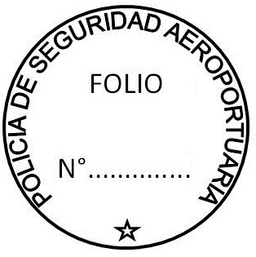

En la Unidad Operacional Seguridad Preventiva Córdoba de la Policía de Seguridad Aeroportuaria a los 1 de mayo de 2025 a las ------ horas.

Visto y considerando lo descripto en las actuaciones, obrantes en foja 1 y vta., en cumplimiento del Art. 183 del C.P.P.N, el funcionario que suscribe, ………………………………….., Jefe de Turno del día de la fecha, procede a tomar el cargo de Preventor de las presentes actuaciones y al efecto resuelve.

Iniciar actuaciones sumariales caratuladas “………………………………………………………..”, dando intervención del hecho al Juzgado Federal N°………….…… a cargo de………………………………………., Secretaría a cargo de………………………………………

Designar secretario de actuaciones al Oficial ……………………..…………………….., numerario de ésta Unidad Operacional.

Y en el orden administrativo informar por los canales correspondientes de la novedad al Señor Director de la Policía de Seguridad Aeroportuaria, y proceder con las distintas diligencias de trámite que demanden las presentes actuaciones, estén o no insertas en las mismas, hasta completar su cometido legal.

…………………………………………..

**Preventor**

Siendo las ……….:………. horas, visto lo ordenado por el …………………………………………….., Preventor de las presentes actuaciones, el funcionario que suscribe, Oficial …………………………………………, numerario de esta Unidad, procede a aceptar de conformidad el cargo de secretario de actuaciones, declarando en este Acto no poseer inhabilidades para el desempeño del mismo. -

……………………..…………………..

**Escribiente**